**Отчет об изменении подземного стока рек Алтая**

*Цель*: изучить многолетнюю динамику и выявить изменения подземного стока

*Исходные данные*: имеются данные о расходе, ежесуточной температуре и осадках для рек Аламбай, Большая Речка, Локтевка, Майма, Белая. Данные получены в формате csv. Временной промежуток данных по реками находится с 1987 года по 2020 год для рек Аламбай, Большая Речка, Локтевка и Белая. И с 1940 по 2020г для реки Майма. В полученных данных существуют пропуски с 2001 по 2007 год и за 2019 год. Река Майма будет рассматриваться частично отдельно, так как по ней имеется более объемное количество данных.

Подземный сток и статистические характеристики, описывающие его изменение во времени, рассчитываются с использованием библиотеки GrWat, разработанной на Географическом факультете МГУ. Подземный сток вычислялся методом Куделина, на рисунках 1-5 показано изменение среднегодового подземного стока во времени для каждой из рек.

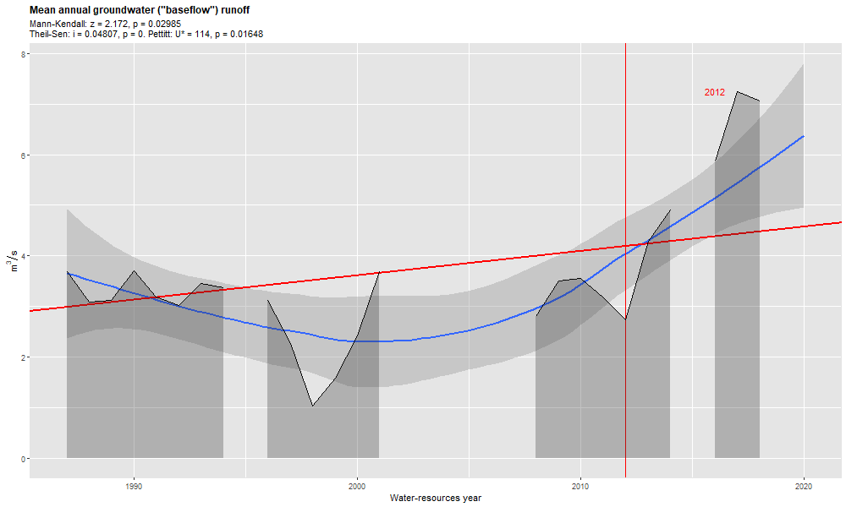

Рисунок . Изменение подземие подземного стока реки Аламбай

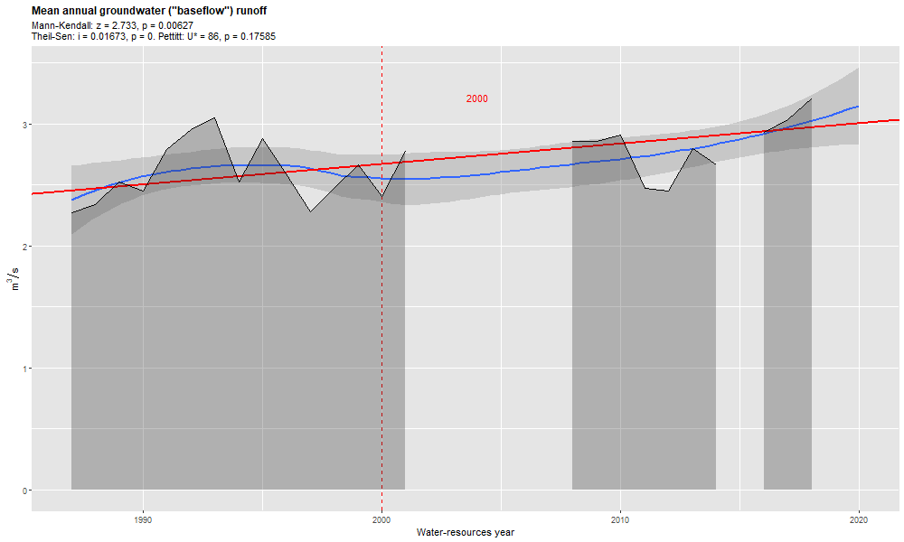

Рисунок . Изменение подземного стока р. Большая Речка

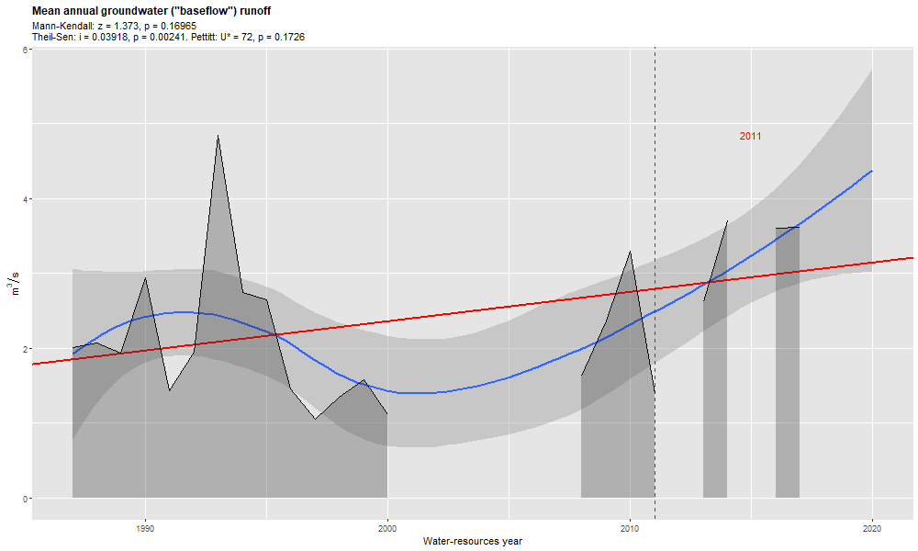

Рисунок .Изменение подземного стока р. Локтевка

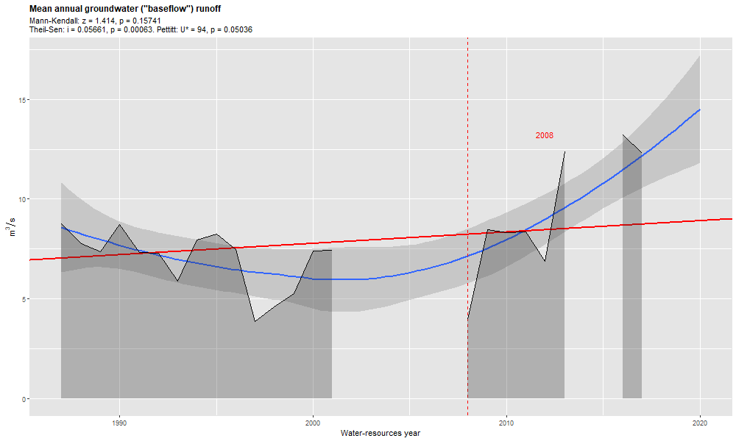

Рисунок . Изменение подземного стока р. Белая

Для каждой из реки наблюдаются схожие тенденции изменения подземного стока. Как по линейной, так и по полиномиальной регрессии (Рисунок 1 - Рисунок 4)видно увеличение подземного стока к концу 2020 года. По полиномиальной регрессии так же видно, что до 2001 год с 1987 года происходит уменьшение, а затем постепенное увеличение подземного стока к 2020 году. В целом объем подземного стока увеличивается для ряда рассматриваемых рек (максимум роста составляет 40% от стока в 1987 году для р. Большая Речка).

Так как одной из основной составляющих влияющей на изменение подземного стока является климат, возможно предположить, что изменение таких факторов как температура и ежедневные осадки, может привести к изменению подземного стока. Для того чтобы оценить изменение температуры и осадков построено изменение их среднегодовых значений с применением полиномиальной кубической регрессии для демонстрации тренда. Перед тем как производить анализ данных каждый из массивов данных по рекам проходил проверку на правило трех сигм для удаления статистических выбросов. Полиномиальная регрессия была выбрана в связи синусоидальным характером изменения температуры и осадков в природе. Далее приведено изменение температуры и осадков для каждой из рек. Все расчеты и визуализация выполнены с использованием языка программирования Python.

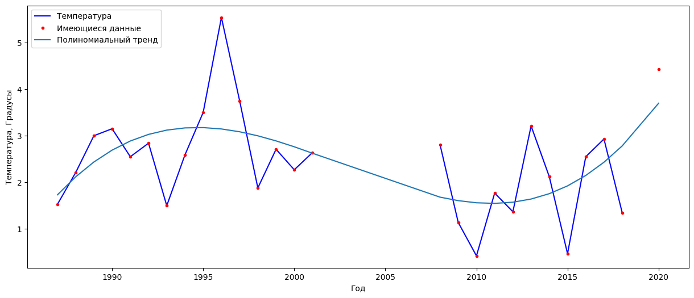

**a**

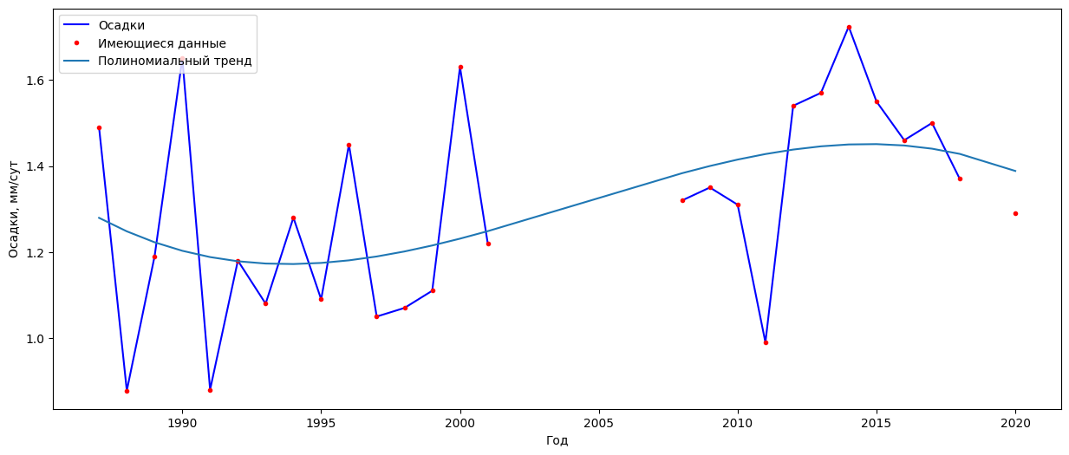

**b**

Рисунок . Изменение температуры(a) и осадков(b) для реки Аламбай

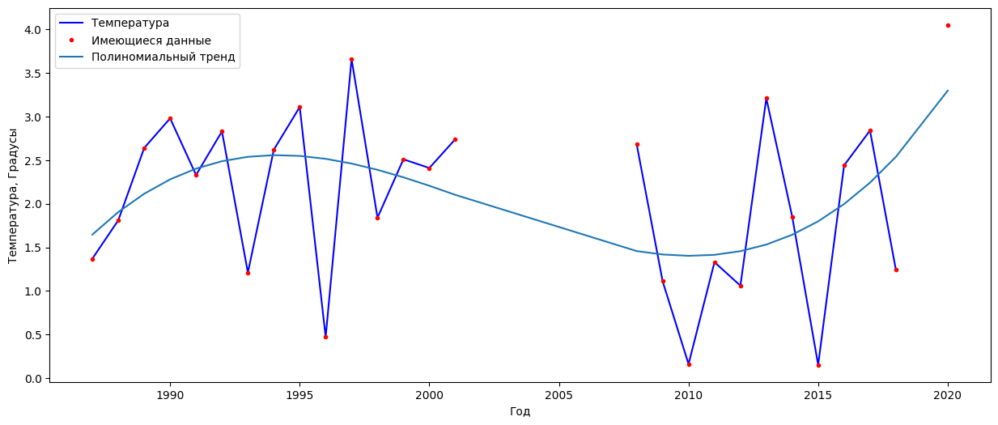

**a**

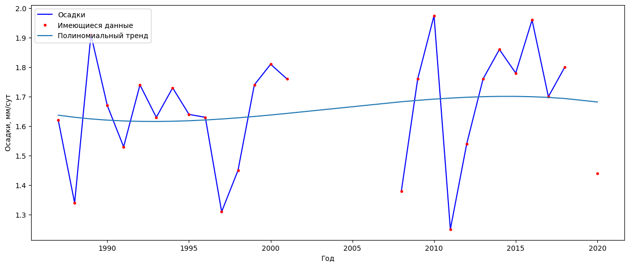

**b**

Рисунок . Изменение температуры(a) и осадков(b) для реки Большая речка

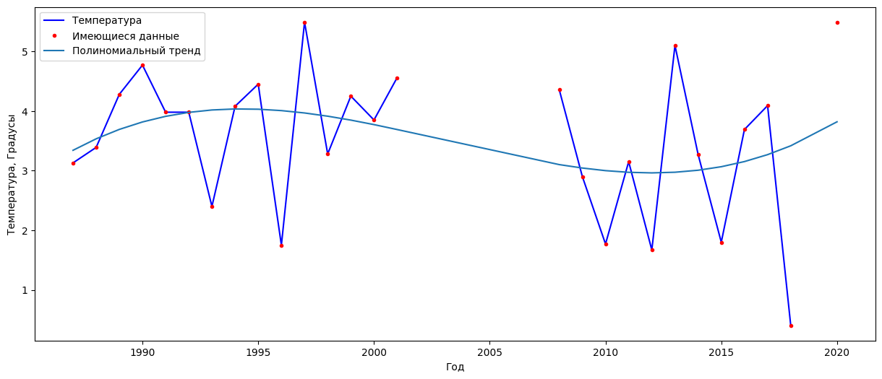

**a**

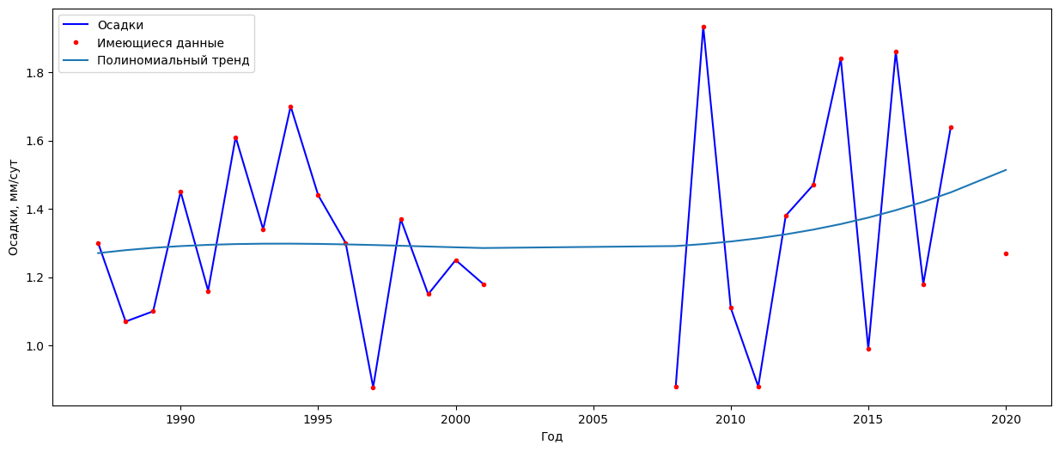

**b**

Рисунок . Изменение температуры(a) и осадков(b) для реки Локтевка

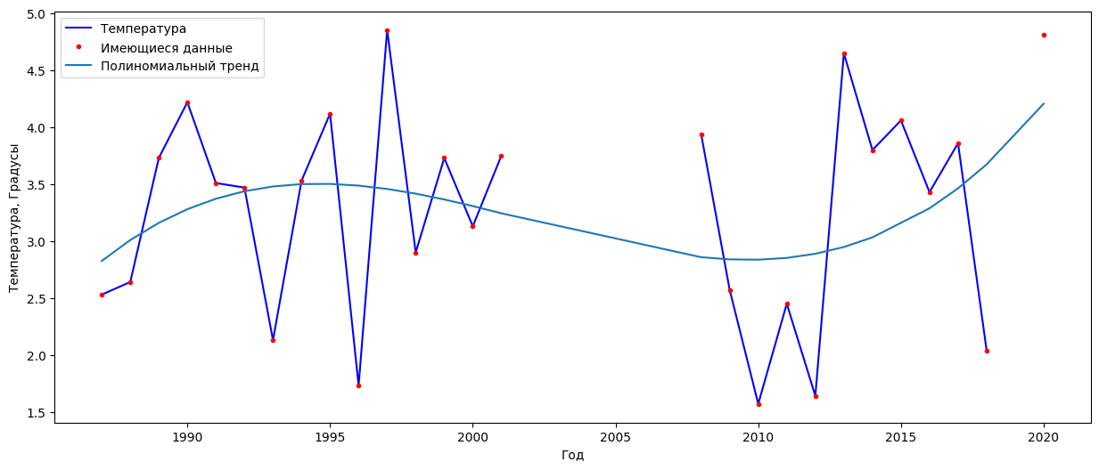

**a**

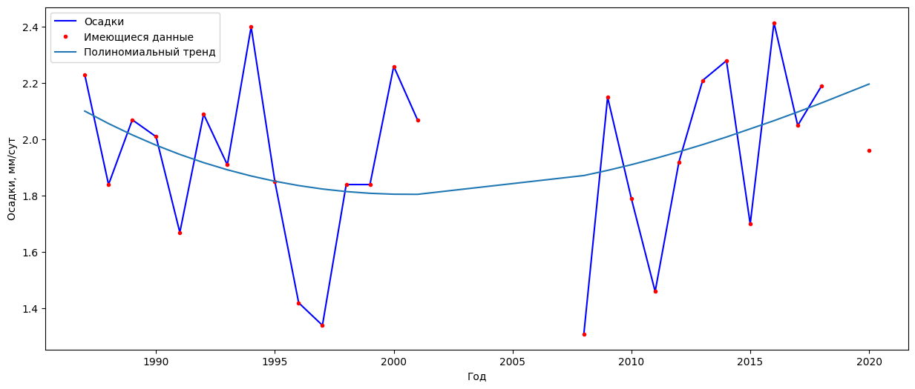

**b**

Рисунок . Изменение температуры(a) и осадков(b) для реки Белая

Практически для каждой реки, исключением является р. Аламбай, и температура и среднесуточные осадки увеличиваются к концу 2020 года. Так же можно отметить, что практически полностью совпадающую корреляцию изменения подземного стока с изменением температуры. В целом можно отметить, что увеличение температуры и осадков приводит к увеличению подземного стока для рек Аламбай, Большая Речка, Локтевка и Белая.

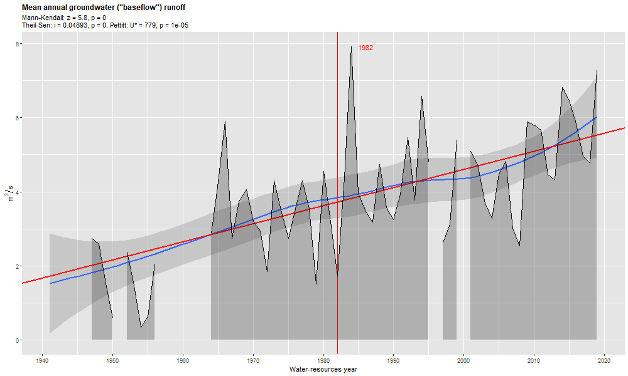

Рисунок . Изменения подземного стока р. Майма

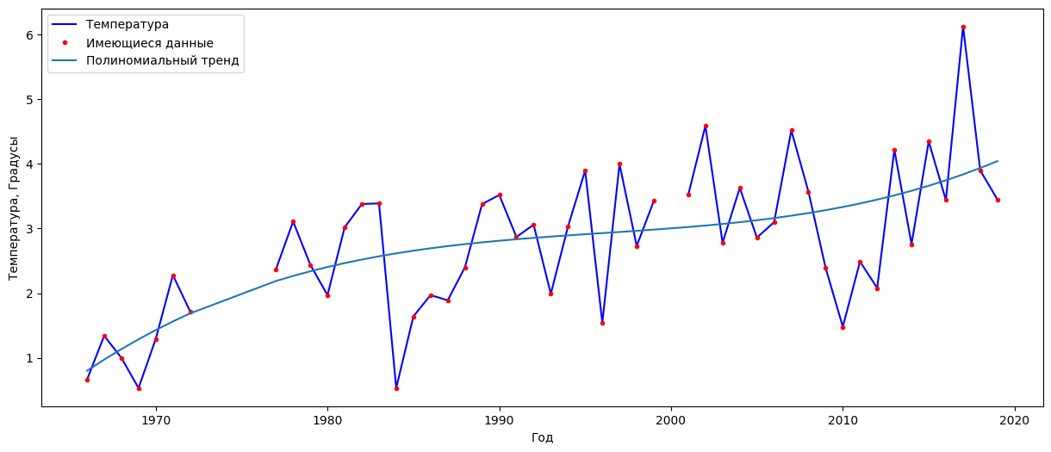

**a**

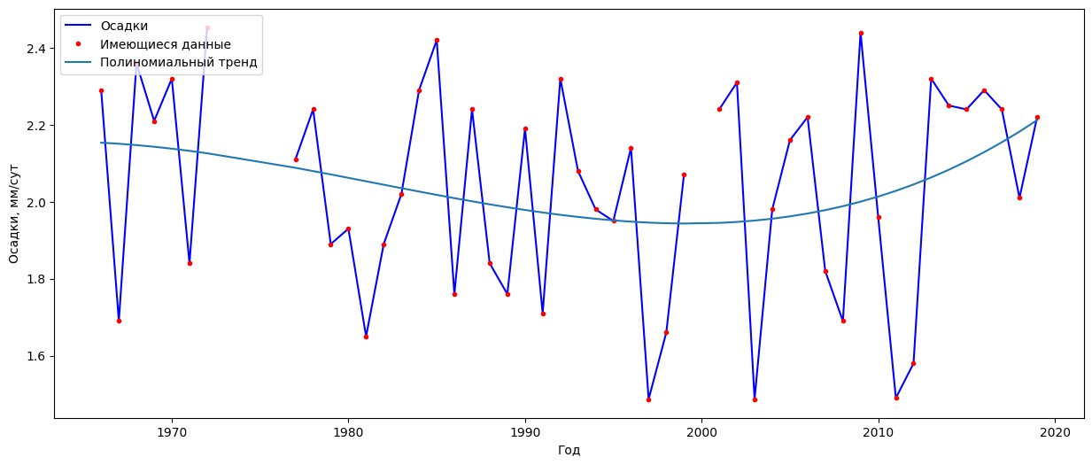

**b**

Рисунок . Изменение температуры(a) и осадков(b) для реки Майма

Для реки Майма наблюдается похожая картинка, как и с другими исследуемыми реками, однако на большем промежутке времени, что закрепляет вывод о прямой корреляции между изменением температуры и осадков с подземным стоком.

Для подтверждения количественной оценки зависимости подземного стока от климатических факторов необходимо провести корреляцию. Для рассмотрения возьмем сумму годового подземного стока и суммарное количество осадков для каждой реки и вычислим коэффициент Пирсона (линейная корреляция) и Спирмена (нелинейная корреляция) для каждой из рек.

*Таблица. 1. Коэффициенты корреляции суммы годовых осадков и суммы годового подземного стока*

|  |  |  |
| --- | --- | --- |
| **Река** | **коэффициент Пирсона** | **коэффициент Спирмена** |
| Аламбай | 0.47 | 0.45 |
| Большая Речка | 0.53 | 0.45 |
| Локтевка | 0.39 | 0.39 |
| Белая | 0.27 | 0.17 |
| Майма | 0.25 | 0.27 |

В целом можно отметить, что для трех рек – Аламбай, Большая речка и Локтевка присутствует умеренная положительная корреляция между осадками и подземным стоком, так как коэффициент превышает 0.3. Для рек Белая и Майма коэффициент меньше 0.3, однако близок, что говорит об умеренно-слабой корреляции между осадками и подземным стоком. Далее приведена корреляция для температуры и подземного стока.

*Таблица. 2. Коэффициенты корреляции среднегодовой температцры и суммы годового подземного стока*

|  |  |  |
| --- | --- | --- |
| **Река** | **коэффициент Пирсона** | **коэффициент Спирмена** |
| Аламбай | -0.05 | -0.13 |
| Большая Речка | 0.22 | -0.009 |
| Локтевка | 0.24 | 0.19 |
| Белая | 0.17 | 0.15 |
| Майма | 0.07 | 0.13 |

Как можно заметить корреляция между температурой и подземным стоком намного менее выраженная, чем от осадков, так как осадки достаточно быстро достигают водного зеркала и изменяют подземный сток, в то время как температура лишь влияет на испарение, которое заметно медленнее изменят объем подземного стока. В целом корреляцию между температурой и подземным стоком можно проследить, однако определить ее лишь как слабую и в отдельном случае реки Локтевки как слабо-умеренную.

Для реки Майма, так же можно выделить год организации пруда, по причине наличия достаточного количества данных. Для того чтобы это сделать необходимо построить изменение минимально стока летом, так как наличие пруда изменяет количество воды в летнюю межень. Год создания пруда (2008г) определяется Pettitt тестом, который показывает момент переломного изменения линии тренда. Данные вычисления и визуализация произведены с использованием языка программирования R и библиотеки GrWat.

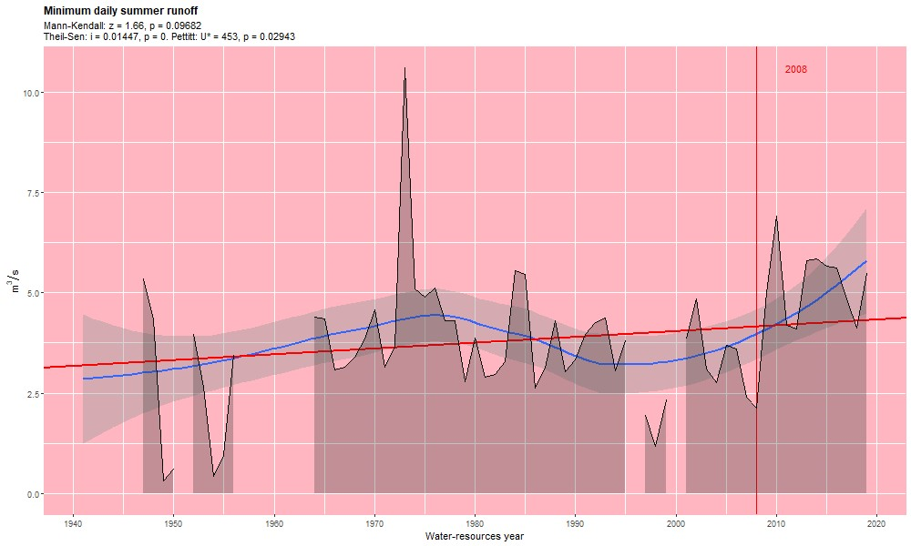

Рисунок . Изменение расхода реки в летнюю межень

**Выводы.**

На основе изучения пространственно-временных особенностей формирования подземного стока как элемента водного баланса суши установлены его количественные отношения с другими водобалансовыми элементами. В итоге были рассмотрены изменения питания подземного стока, связанные с глобальными изменениями климата. Все расчеты и визуализация были выполнены в языках программирования R и Python.

Зависимость подземного стока от климата была изучена с помощью анализа поземного стока, полученного путем расчленения гидрографов бассейнов рек Алтая.

Тренды изменения климатических факторов повторяют изменение подземного стока, что говорит об их линейной корреляции, которая подтверждается расчетом коэффициентов линейной корреляций для климатических факторов и подземного стока. Для всех исследуемых рек можно наблюдать постепенное увеличение подземного стока во времени, что предположительно связано с увеличением осадков и температуры на территории бассейнов рек, о чем так же говорят положительные коэффициенты корреляции между климатическими факторами и суммарными годовым подземным стоком. Так же стоит отметить возможность обнаружить год создания пруда на реке Майма (2008г) благодаря наличию большого количества данных (с 1940 по 2020 гг) и исследованию тренда минимального летнего меженного стока.